微型双路直流电机驱动基于TB6612FNG驱动IC设计，采用特殊逻辑控制方式，仅需4根管脚即可实现双路电机控制，相比纯芯片而言，减少了两个IO管脚，为Arduino等控制器节约了宝贵的IO资源，可以应用在更多领域中。
TB6612FNG是一块双路全桥驱动芯片，单通道最大连续驱动电流可达1.2A，峰值2A/3.2A(连续脉冲/单脉冲)，可驱动一些微型直流电机。控制逻辑与L298N类似，代码上可直接兼容DFRobot L298N电机驱动。标准XH2.54排针可直插面包板，无论是DIY制作，还是新产品开发，都是非常理想的一个选择！

产品参数
- 逻辑部分输入电压VCC：3.3~5V
- 驱动部分输入电压VM：2.5~12V
- 驱动电机路数：2通道
- 单通道最大连续驱动电流：1.2A
- 启动峰值：2A/3.2A(连续脉冲/单脉冲)
- 接口方式：2.54mm间距排针

引脚说明
 | 管脚映射
 | 标号 | 名称 | 功能描述
 | 1 | DIR1 | 电机M1的方向控制引脚
 | 3 | PWM2 | 电机M2的速度控制引脚
 | 4 | DIR2 | 电机M2的方向控制引脚
 | 5 | GND | 逻辑部分电源负极
 | 6 | VCC | 逻辑部分电源正极
 | 7 | M1+ | M1路电机输出1
 | 8 | M1- | M1路电机输出2
 | 9 | M2+ | M2路电机输出1
 | 10 | M2- | M2路电机输出2
 | 11 | GND | 电机电源负极
 | 12 | VM(<12V) | 电机电源正极
- 模块尺寸：20 × 19.5(mm)
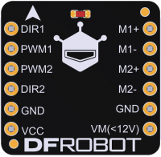

细节说明
- 电机接口：M1，M2 可接入两个电机，其中标注了“+”、“-”表示两个电机的接线方向。
- 指示灯：正面指示灯：电源指示灯
- 电源部分
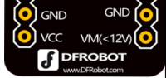

  - VCC：逻辑电源输入，输入电压为5V;
  - VM：电机驱动电源输入，输入电压范围建议为3.7～12V;
  - GND：逻辑电源和电机驱动电源的公共地。
- 电机控制端口
  - PWM1,PWM2：分别为两个电机控制的使能端(可使用PWM调速)
  - DIR1,DIR2：正反转控制信号输入端。比如，DIR1=1，M1电机正转; DIR1=0，M1电机反转。
注: LOW = 0; HIGH = 1; PWM = 0~255

使用教程
这个简单实例告诉你如何使用TB6612电机驱动板驱动两个直流电机。

准备
- 硬件
  - UNO x1
  - TB6612微型电机驱动模块 x1
  - 杜邦线 若干
- 软件
  - Arduino IDE 版本1.6.8 点击下载Arduino IDE

连线图
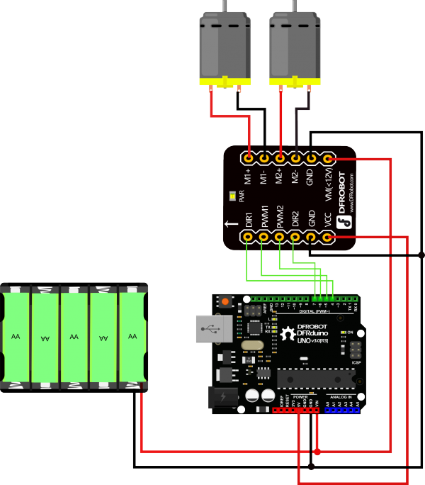
实例连线图

样例代码
int PWM1 = 5;
int DIR1 = 4;
int PWM2 = 6;
int DIR2 = 7;
void setup()
{
pinMode(DIR1, OUTPUT);
pinMode(DIR2, OUTPUT);
}
void loop()
{
int value;
for(value = 0 ; value <= 255; value+=5)
{
digitalWrite(DIR1,HIGH);
digitalWrite(DIR2, HIGH);
analogWrite(PWM1, value); //PWM调速
analogWrite(PWM2, value); //PWM调速
delay(30);
}
}

Mind+(基于Scratch3.0)图形化编程
1、下载及安装软件。下载地址：http://www.mindplus.cc 详细教程：Mind+基础wiki教程-软件下载安装
2、切换到“上传模式”。 详细教程：Mind+基础wiki教程-上传模式编程流程
3、“扩展”中选择“主控板”中的“Arduino Uno”。 详细教程：Mind+基础wiki教程-加载扩展库流程
4、进行编程，程序如下图：
5、菜单“连接设备”，“上传到设备”
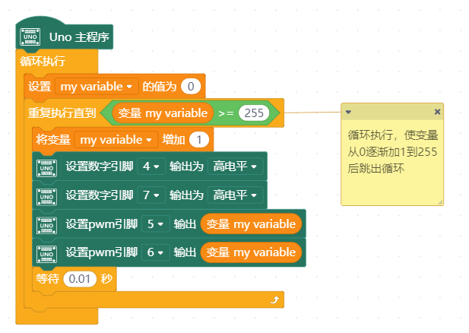

程序效果
两个电机速度由0变到最大，循环

PWM调速原理
PWM调速是通过调整空占比来模拟不同电压值，从而控制加到电机两端的电压高低来实现调速。
